中考总复习：几何初步及三角形—知识讲解（提高）
责编：常春芳
【考纲要求】
1.了解直线、射线、线段的概念和性质以及表示方法，掌握三者之间的区别和联系，会解决与线段有关的实际问题；
2.了解角的概念和表示方法，会把角进行分类以及进行角的度量和计算；
3.掌握相交线、平行线的定义，理解所形成的各种角的特点、性质和判定；
4.了解命题的定义、结构、表达形式和分类，会简单的证明有关命题；
5.了解三角形有关概念（内角、外角、中线、高、角平分线），会画出任意三角形的角平分线、中线
和高，了解三角形的稳定性.
【知识网络】
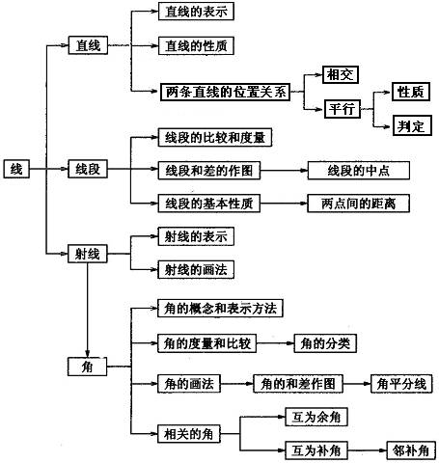
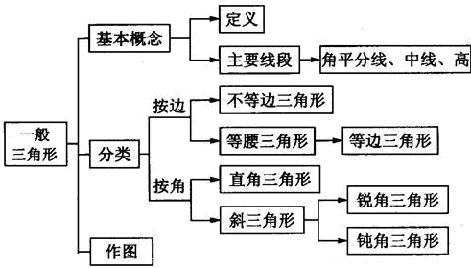
【考点梳理】
考点一、直线、射线和线段
1．直线
代数中学习的数轴和一张纸对折后的折痕等都是直线，直线可以向两方无限延伸.(直线的概念是一个描述性的定义，便于理解直线的意义).
要点诠释：
1）．直线的两种表示方法：
(1)用表示直线上的任意两点的大写字母来表示这条直线，如直线AB，其中A、B是表示直线上两点的字母；
(2)用一个小写字母表示直线，如直线a.
2)．直线和点的两种位置关系
(1)点在直线上(或说直线经过某点)；
(2)点在直线外(或说直线不经过某点).
3).直线的性质：
过两点有且只有一条直线(即两点确定一条直线).
2．射线
直线上一点和它一旁的部分叫做射线.射线只向一方无限延伸.
要点诠释：
(1)用表示射线的端点和射线上任意一点的大写字母来表示这条射线，如射线OA，其中O是端点，A是射线上一点；
(2)用一个小写字母表示射线，如射线a.
3.线段
直线上两点和它们之间的部分叫做线段，两个点叫做线段的端点.
要点诠释：
1)．线段的表示方法：
(1)用表示两个端点的大写字母表示，如线段AB，A、B是表示端点的字母；
(2)用一个小写字母表示，如线段a.
2)．线段的性质：
所有连接两点的线中，线段最短(即两点之间，线段最短).
3)．线段的中点：
线段上一点把线段分成相等的两条线段，这个点叫做线段的中点.
4)．两点的距离：
连接两点间的线段的长度，叫做两点的距离.
考点二、角
1．角的概念：
(1)定义一：有公共端点的两条射线组成的图形叫做角，这个公共端点叫做角的顶点，两条射线分别叫做角的边.
(2)定义二：一条射线绕着端点从一个位置旋转到另一个位置所成的图形叫做角.射线旋转时经过的平面部分是角的内部，射线的端点是角的顶点，射线旋转的初始位置和终止位置分别是角的两条边.
要点诠释：
1）．角的表示方法：
(1)用三个大写字母来表示，注意将顶点字母写在中间，如∠AOB；
(2)用一个大写字母来表示，注意顶点处只有一个角用此法，如∠A；
(3)用一个数字或希腊字母来表示，如∠1，∠.
2）．角的分类：
(1)按大小分类：
锐角----小于直角的角(0°＜＜90°)；
直角----平角的一半或90°的角(=90°)；
钝角----大于直角而小于平角的角(90°＜＜180°)．
(2)平角：一条射线绕着端点旋转，当终止位置与起始位置成一条直线时，所成的角叫做平角，
平角等于180°.
(3)周角：一条射线绕着端点旋转，当终止位置又回到起始位置时，所成的角叫做周角，周角等于
360°.
(4)互为余角：如果两个角的和是一个直角(90°)，那么这两个角叫做互为余角.
(5)互为补角：如果两个角的和是一个平角(180°)，那么这两个角叫做互为补角.
3）．角的度量：
(1)度量单位：度、分、秒；
(2)角度单位间的换算：1°=60′，1′=60″(即：1度=60分，1分=60秒)；
(3)1平角=180°，1周角=360°，1直角=90°.
4）．角的性质：
同角或等角的余角相等，同角或等角的补角相等.
2．角的平分线：
如果一条射线把一个角分成两个相等的角，那么这条射线叫做这个角的平分线.
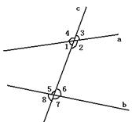
考点三、相交线
1．对顶角
(1)定义：如果两个角有一个公共顶点， 而且一个角的两边分别是另一角两边的反向延长线，那么这两个角叫对顶角.
(2)性质：对顶角相等.
2．邻补角
(1)定义：有一条公共边，而且另一边互为反向延长线的两个角叫做邻补角.
(2)性质：邻补角互补.
3．垂线
（1）定义：当两条直线相交所得的四个角中，有一个角是直角时，就说这两条直线是互相垂直的，它们的交点叫做垂足.垂直用符号“⊥”来表示.
要点诠释：
①过一点有且只有一条直线与已知直线垂直.
②连接直线外一点与直线上各点的所有线段中，垂线段最短.简单说成：垂线段最短.
(2)点到直线的距离定义：直线外一点到这条直线的垂线段的长度，叫做点到直线的距离.
4．同位角、内错角、同旁内角
(1)基本概念：两条直线(如a、b)被第三条直线(如c)所截，构成八个角，简称三线八角，如图所示： ∠1和∠8、∠2和∠7、∠3和∠6、∠4和∠5是同位角；∠1和∠6、∠2和∠5是内错角；∠1和∠5、∠2和∠6是同旁内角.
(2)特点：同位角、内错角、同旁内角都是由三条直线相交构成的两个角.两个角的一条边在同一直线(截线)上，另一条边分别在两条直线(被截线)上.

考点四、平行线
1．平行线定义：
在同一平面内，不相交的两条直线叫做平行线.平行用符号“∥”来表示，.如直线a与b平行，记作a∥b.在几何证明中，“∥”的左、右两边也可能是射线或线段.
2．平行公理及推论：
(1)经过直线外一点，有且只有一条直线与这条直线平行.
(2)平行公理推论：如果两条直线都与第三条直线平行，那么这两条直线也互相平行.即：
如果b∥a，c∥a，那么b∥c.
3．性质：
(1)平行线永远不相交；
(2)两直线平行，同位角相等；
(3)两直线平行，内错角相等；
(4)两直线平行，同旁内角互补；
(5)如果两条平行线中的一条垂直于某直线，那么另一条也垂直于这条直线，可用符号表示为：
若b∥c，b⊥a，则c⊥a.
4．判定方法：
(1)定义；
(2)平行公理的的推论；
(3)同位角相等，两直线平行；
(4)内错角相等，两直线平行；
(5)同旁内角互补，两直线平行；
(6)垂直于同一条直线的两条直线平行.
考点五、命题、定理、证明
1．命题：
(1)定义：判断一件事情的语句叫命题.
(2)命题的结构：题设+结论=命题；
(3)命题的表达形式：如果……那么……；若……则……；
(4)命题的分类：真命题和假命题；
(5)逆命题：原命题的题设是逆命题的结论，原命题的结论是逆命题的题设.
2．公理、定理：
(1)公理：人们在长期实践中总结出来的能作为判断其他命题真假依据的真命题叫做公理.
(2)定理：经过推理证实的真命题叫做定理.
3．证明：
用推理的方法证实命题正确性的过程叫做证明.
考点六、三角形的概念及其性质
1．三角形的概念
由不在同一直线上的三条线段首尾顺次相接所组成的图形叫做三角形.
2．三角形的分类
(1)按边分类：
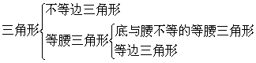
(2)按角分类：
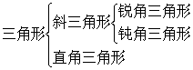
3．三角形的内角和外角
(1)三角形的内角和等于180°.
(2)三角形的任意一个外角等于和它不相邻的两个内角之和；三角形的一个外角大于任何一个和它不相邻的内角.
4．三角形三边之间的关系
三角形任意两边之和大于第三边，任意两边之差小于第三边.
5．三角形内角与对边对应关系
在同一个三角形内，大边对大角，大角对大边；在同一三角形中，等边对等角，等角对等边.
6．三角形具有稳定性.
考点七、三角形的“四心”和中位线
三角形中的四条特殊的线段是：高线、角平分线、中线、中位线.
1．内心：
三角形角平分线的交点，是三角形内切圆的圆心，它到各边的距离相等.
2．外心：
三角形三边垂直平分线的交点，是三角形外接圆的圆心，它到三个顶点的距离相等.
3．重心：
三角形三条中线的交点，它到每个顶点的距离等于它到对边中点距离的2倍.
4．垂心：
三角形三条高线的交点.
5．三角形的中位线：
连结三角形两边中点的线段是三角形的中位线.
中位线定理：三角形的中位线平行于第三边且等于第三边的一半.
要点诠释：
(1)三角形的内心、重心都在三角形的内部.
(2)钝角三角形的垂心、外心都在三角形的外部.
(3)直角三角形的垂心为直角顶点，外心为直角三角形斜边的中点.
(4)锐角三角形的垂心、外心都在三角形的内部.
【典型例题】

类型一、几何初步

1．判断下列语句是不是命题
①延长线段AB( )．
②两条直线相交，只有一交点( )．
③画线段AB的中点( )．
④若|x|=2，则x=2( )．
⑤角平分线是一条射线( )．
【思路点拨】判断语句是否是命题有两个关键，首先观察是不是一个完整的句子，再观察是否作出判断.
【答案与解析】①③两个语句都没有作出判断，所以①不是 ②是 ③不是 ④是 ⑤是.
【总结升华】本题考查学生对命题概念的理解.
举一反三：
【变式】命题：①对顶角相等；②垂直于同一条直线的两直线平行；③相等的角是对顶角；④同位角相等.其中假命题有( ) A.1个 B.2个 C.3个 D.4个
【答案】B.
类型二、三角形
2．（2015春•盱眙县期中）四边形ABCD是任意四边形，AC与BD交点O．
求证：AC+BD＞（AB+BC+CD+DA）．
证明：在△OAB中有OA+OB＞AB
在△OAD中有 ，
在△ODC中有 ，
在△ 中有 ，
∴OA+OB+OA+OD+OD+OC+OC+OB＞AB+BC+CD+DA
即： ，
即：AC+BD＞（AB+BC+CD+DA）
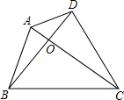
【思路点拨】直接根据三角形的三边关系进行解答即可．
【答案与解析】证明：∵在△OAB中OA+OB＞AB
在△OAD中有OA+OD＞AD，
在△ODC中有OD+OC＞CD，
在△OBC中有OB+OC＞BC，
∴OA+OB+OA+OD+OD+OC+OC+OB＞AB+BC+CD+DA
即2（AC+BD）＞AB+BC+CD+DA，
即AC+BD＞（AB+BC+CD+DA）．
故答案为：OA+OD＞AD；OD﹣OC＞CD；OBC；OB+OC＞BC；2（AC+BD）＞AB+BC+CD+DA．
【总结升华】本题考查的是三角形的三边关系，即三角形任意两边之和大于第三边，任意两边之差小于第三边．
举一反三：
【变式】【高清课堂：几何初步及三角形 专题二 8】
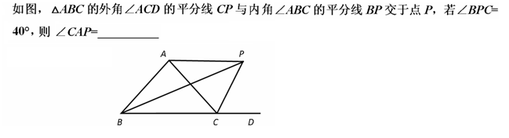
【答案】50°.
3．如图，将第一个图（图①）所示的正三角形连结各边中点进行分割，得到第二个图（图②）；再将第二个图中最中间的小正三角形按同样的方式进行分割，得到第三个图（图③）；再将第三个图中最中间的小正三角形按同样的方式进行分割，……，则得到的第五个图中，共有________个正三角形．
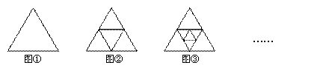
【思路点拨】分别写出前三个图形的正三角形的个数，并观察出后一个图形比前一个图形多分割出四个小的正三角形，依此类推即可写出第n个图形的正三角形的个数，进而得出第5个图中正三角形的个数．
【答案与解析】图①有１个正三角形；图②有（１＋４）个正三角形；
图③有（１＋４＋４）个正三角形；图④有（１＋４＋４＋４）个正三角形；
图⑤有（１＋４＋４＋４＋４）个正三角形；…．
所以共有17个.
【总结升华】这是一道找规律的题目，对于找规律的题目首先应找出哪些部分发生了变化，是按照什么规律变化的.
举一反三：
【变式】一个三角形的内心在它的一条高线上，则这个三角形一定是( )．
A.直角三角形 B.等腰三角形 C.等腰直角三角形 D.等边三角形
【答案】B.
4．（2015·陕西校级期末）到三角形三个顶点距离相等的点是三角形( )的交点．
A.三个内角平分线 B. 三边垂直平分线
C.三条中线 D.三条高
【思路点拨】可分别根据线段垂直平分线的性质进行思考，首先满足到A点、B点的距离相等，然后思考满足到C点、B点的距离相等，都分别在各自线段的垂直平分线上，于是答案可得．
【答案】B.
【解析】三角形三边垂直平分线的交点是外心，是三角形外接圆的圆心，到三角形三个顶点距离相等.【总结升华】考点：线段垂直平分线的定理.
举一反三：
【变式】【高清课堂：几何初步及三角形 专题二 9】
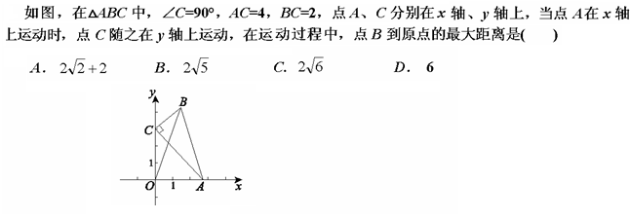
【答案】A.
类型三、综合运用
5．如图：已知，△ABC中，∠A=50°
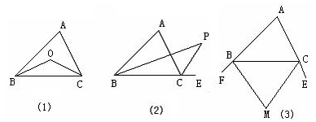
(1)如图(1)，点O是∠ABC和∠ACB的平分线交点，则∠BOC=_____；
(2)如图(2)，点P是∠ABC和外角∠ACE的平分线交点，则∠BPC=____；
(3)如图(3)，点M是外角∠BCE和∠CBF的平分线交点，则∠BMC=____.
【思路点拨】本题涉及知识点是三角形内角和定理；三角形的外角性质．
【答案与解析】图(1)中，∠BOC=180°-(∠OBC+∠OCB)
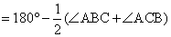
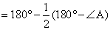
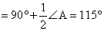
图(2)中，∠BPC=∠PCE-∠PBC
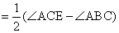
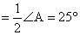
图(3)中，∠BMC=180°-(∠MBC+∠MCB)
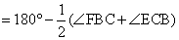
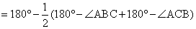
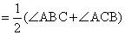
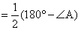
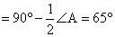.
【总结升华】本题考查角平分线，三角形内角和，外角和内角关系等多个知识点，常采用建立方程或直接推理的方法.
6．探索
在如图-1至图-3中，△ABC的面积为a.
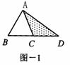 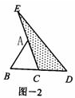 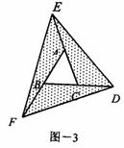
(1)如图-1，延长△ABC的边BC到点D，使CD=BC，连结DA，若△ACD的面积为S₁，则S₁=____(用含a的代数式表示)；
(2)如图-2，延长△ABC的边BC到点D，延长边CA到点E，使CD=BC，AE=CA，连结DE，若△DEC的面积为S₂，则S₂=____(用含a的代数式表示)，并写出理由；
(3)在图-2的基础上延长AB到点F，使BF=AB，连结FD，FE，得到△DEF(如图-3)，若阴影部分的面积为S₃，则S₃=____(用含a的代数式表示)；
（4）像上面那样，将△ABC各边均顺次延长一倍，连结所得端点，得到△DEF(如图-3)，此时，我们称△ABC向外扩展了一次，可以发现，扩展一次后得到的△DEF的面积是原来△ABC面积的____倍．
【思路点拨】灵活运用等底同高的两三角形面积相等来解决问题．
【答案与解析】（1）∵BC=CD，∴△ACD和△ABC是等底同高的，即S₁=a；
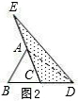
（2）2a；
连接AD，
∵CD=BC，AE=CA，
∴S_{△DAC}=S_{△DAE}=S_{△ABC}=a，
∴S₂=2a；
（3）结合（2）得：S₃₌2a×3=6a；
（4）扩展一次后得到的△DEF的面积是6a+a=7a，即是原来三角形的面积的7倍．
【总结升华】本题的探索过程由简到难，运用类比方法可依次求出．从而使考生在身临数学的情境中潜移默化，逐渐感悟到数学思维的力量，使学生对知识的发生及发展过程，解题思想方法的感悟，体会得淋漓尽致，是一道新课标理念不可多得的好题．
举一反三：
【变式】 去年在面积为10m²的△ABC空地上栽种了某种花卉，今年准备扩大种植规模，把△ABC向外进行两次扩展，第一次由△ABC扩展成△DEF，第二次由△DEF扩展成△MGH(如图)，求这两次扩展的区域(即阴影部分)面积共为多少m²？
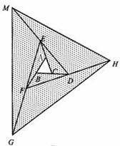
【答案】第一次扩展后的阴影面积为6a=6×10=60(m²)
第二次扩展后的阴影面积为42a=42×10=420(m²)
两次扩展后阴影部分面积共为480 m².

